**食品ロスをなくそう　使いきりレシピ**

～皮付き大学りんごいも～

皮ごと使用！

**■レシピの紹介**

**食品ロス削減を意識し、いつもは棄ててしまいがちな皮の部分をそのまま使用しました。**

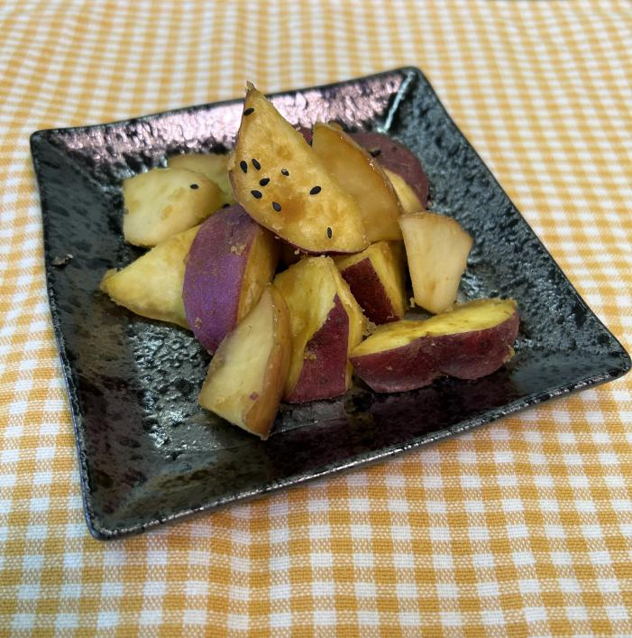

**■材料　２人分**

**さつまいも　　　　　　１本**

**りんご　　　　　　　　１/２個**

**砂糖　　　　　　　　　大さじ１**

**サラダ油　　　　　　　大さじ１**

**しょうゆ　　　　　　　小さじ１**

**黒ゴマ　　　　　　　　１ｇ**

相愛大学　2023年4回生

**■つくり方**

**①さつまいもを皮つきのまま食べやすい大きさ(乱切り)にし、水にさらす。**

**②りんごは皮付きのまま、さつまいもと同じくらいの食べやすい大きさに切る。**

**③さつまいもの水を切り、耐熱容器に入れ、軽くラップをして６００Wの電子レンジで４分加熱する。(竹串が軽く通るくらいやわらかくなればOK！)**

**④フライパンに油をいれ、さつまいもを焼く。焼き色がついたら、りんごを入れ、混ぜながら炒める。**

**⑤りんごがしんなりしてきたら、砂糖、しょうゆを入れ混ぜ合わせる。**

**⑥皿に盛り付け、黒ゴマをまぶしたら完成！**

**■ポイント**

**さつまいもとりんごのそれぞれの違った甘さを楽しむことができ、相性の良さを感じることができます。**

***funaki***